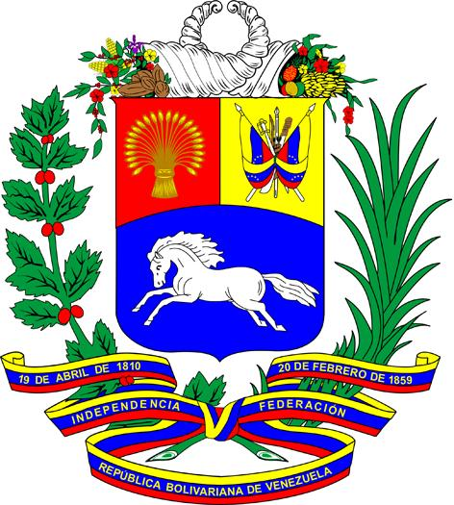

INTERVENCIÓN DE LA DELEGACIÓN DE LA
REPÚBLICA BOLIVARIANA DE VENEZUELA

El impacto de las medidas coercitivas unilaterales

Ginebra, 24 de febrero de 2015

Cotéjese al pronunciarse
Gracias, señor Presidente,

Como es primera vez que tomamos la palabra, quisiéramos felicitarlo por su nombramiento. Asimismo, quisiéramos reiterar nuestro fuerte apoyo a los trabajos que adelanta éste importante mecanismo del Consejo de Derechos Humanos.

El Gobierno venezolano desea reiterar su posición de rechazo a la imposición de medidas coercitivas unilaterales, uno de los principales obstáculos para el goce y disfrute de los derechos humanos -incluido el derecho al desarrollo-, que impide y condiciona la realización del derecho a la autodeterminación de los pueblos del Sur.

En la Declaración de las Naciones Unidas relativa a los principios de derecho internacional sobre las relaciones de amistad y a la cooperación entre los Estados de 1970, se recordó el deber que tienen los Estados de abstenerse en sus relaciones internacionales de ejercer coerción de cualquier naturaleza, no solo a través de medios que involucren la fuerza armada, sino también cualesquiera otras formas de injerencia o de amenaza atentatoria de la personalidad, la independencia política o la integridad territorial de cualquier otro Estado.

La región de Latinoamérica y el Caribe ha sido durante más de doscientos años objeto de medidas de coerción de diversa naturaleza, como instrumento fundamental de la política de los Estados Unidos de América para ejercer presión sobre gobiernos legítimos, bien sea para cambiar el régimen político de un Estado por otro más complaciente a sus intereses generales, o para obtener ventajas especialmente de índole económica.

La razón fundamental de esa ilegal política internacional ha sido -en especial en los últimos decenios-, combatir nuevas fuerzas políticas, movimientos sociales e intelectuales que luchan pacíficamente por la construcción de un modelo de desarrollo solidario y con rostro humano, contra el capitalismo depredador que genera subdesarrollo y dependencia.

Con sus medidas de coerción unilateral pretende imponer sus propias nociones sobre desarrollo, democracia, buen gobierno, lucha contra la pobreza y derechos humanos, violando el Derecho Internacional y los principios más básicos de derechos humanos.

Venezuela no ha estado exenta de esas medidas de fomento, instigación o de acciones desestabilizadoras imperiales contra su Gobierno en los últimos años, acciones que han tenido un impacto socioeconómico y político desfavorable que han puesto en peligro la paz y seguridad nacional y regional.

En clara violación a dicha normativa, el Gobierno de los Estados Unidos de América, el pasado diciembre de 2014, sancionó una Ley que aplica sanciones unilaterales a funcionarios del Gobierno de Venezuela, con el propósito de debilitar su soberanía, independencia política y su derecho a la libre determinación, dirigidas a propiciar el cambio de régimen político, como ha ocurrido en otras regiones del mundo. Rechazamos categóricamente dicho acto arbitrario, que atenta contra el Derecho Internacional vigente.

Rechazamos de la manera más firme y categórica, la promulgación de leyes y disposiciones reglamentarias ilegales con efectos extraterritoriales, que entrañan una intromisión en los asuntos internos y vulneran la soberanía de los Estados. Es larga la lista de países en desarrollo que son víctimas de ello.

Venezuela seguirá abogando para que se promueva el multilateralismo y la cooperación solidaria entre las naciones, e instamos a la comunidad de naciones a rechazar cualquier acto unilateral de coerción contra cualquier Estado, sea cual fuere la forma a través de la que se ejecute; y a reconocer las desfavorables e inhumanas consecuencias que esas medidas coercitivas unilaterales tienen sobre las personas en el goce de todos los derechos humanos, incluido el derecho al desarrollo, así como el obstáculo que representan para las relaciones comerciales internacionales, para la paz, la seguridad y el bienestar de la humanidad.

Finalmente, deseamos reiterar nuestro apoyo a los trabajas adelantados por el Comité Asesor en este importante asunto, el cual seguimos con mucha atención su desarrollo.
Muchas gracias.

